Тема:Натюрморт.

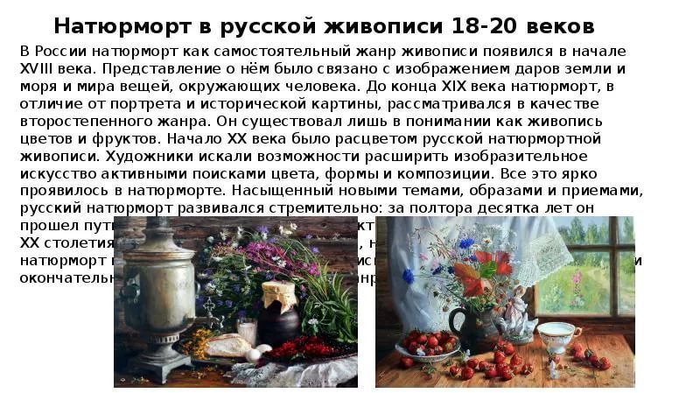

Нарисовать натюрморт красками.